苏州大学实验报告
院、系 | 计算机学院 |  | 年级专业 |  | 14计科 |  | 姓名 | 沈家赟 | 学号 | 1427405017
课程名称 |  | Linux操作系统 |  |  |  |  |  |  | 成绩
指导教师 |  | 王红玲 |  | 同组实验者 |  | 无 |  | 实验日期 | 2017年3月10日

实 验 名 称 | 实验一 内核编译

- 实验目的
1、下载Linux内核并完成内核配置、编译、安装；

- 实验内容
1、选择一个Linux的内核，完成内核配置、编译、安装过程，最后编写并提交实验报告。
2、实验报告中除了写明实验目的、实验内容、实验过程等，还需要写明：在内核编译过程中遇到的问题、现象、解决方案，最后给出实验总结。

- 实验步骤和结果
1、首先、下载核心包；
Linux内核官方网站： https://www.kernel.org/
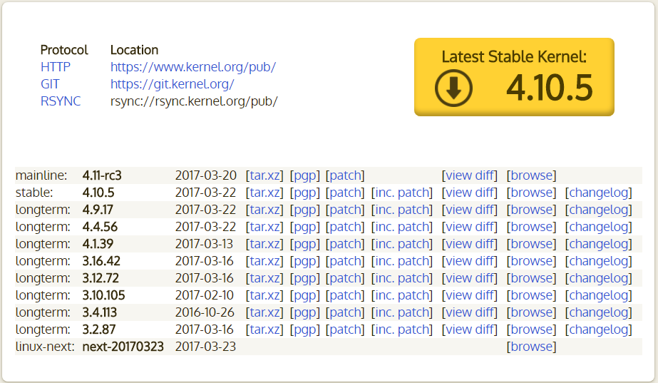

如图，首页列举了一系列的支持中的内核版本，其中，最大的图标是最新的稳定版。（目前为4.10.5）

2、Linux内核源代码的解压缩
核心源代码需要解压到 /usr/src/kernels/ 目录下

tar -Jxvf linux-4.10.5.tar.xz -C /usr/src/kernels

这样，内核源代码就解压到了目标目录内。

3、配置内核编译选项
make menuconfig
注意：输入这个命令时，如Terminal终端界面较小，将显示错误信息，即menuconfig需要较大的显示空间才能显示出来。通常，双击Terminal，将窗口放大，再执行 menuconfig 即可。
以menuconfig为例：
方向上下键切换配置项；
方向左右键移动界面下方的<Select>, <Exit>, <Help>项目；
<Enter>回车键进入项目，显示内层选项列表；
<Space>空格键切换、选择项目功能。
注意：[*] 或 <*>表示编译进核心，而<M>表示编译成模块。
必须功能直接编译进内核，不常用功能编译成模块。

配置完成后，通过 <Exit> 退出即可

4、编译内核
完成内核编译配置之后，实质上会生成相应的配置文件，此时编译内核及模块，编译程序会按照配置文件中的要求执行编译。
可以直接执行默认编译：
make
也可以分开编译内核和模块：
make bzImage
make modules
事实上，还可以使用选项 -j 充分使用CPU多核性能执行编译。
如四核处理器可以使用 make -j 4

我选择了最新版本的内核进行编译，输入命令后，提示缺少openssl库，通过apt-get 安装openssl-dev包，再执行编译即可顺利运行

编译内核这一步需要消耗大量时间，编译过程如图：

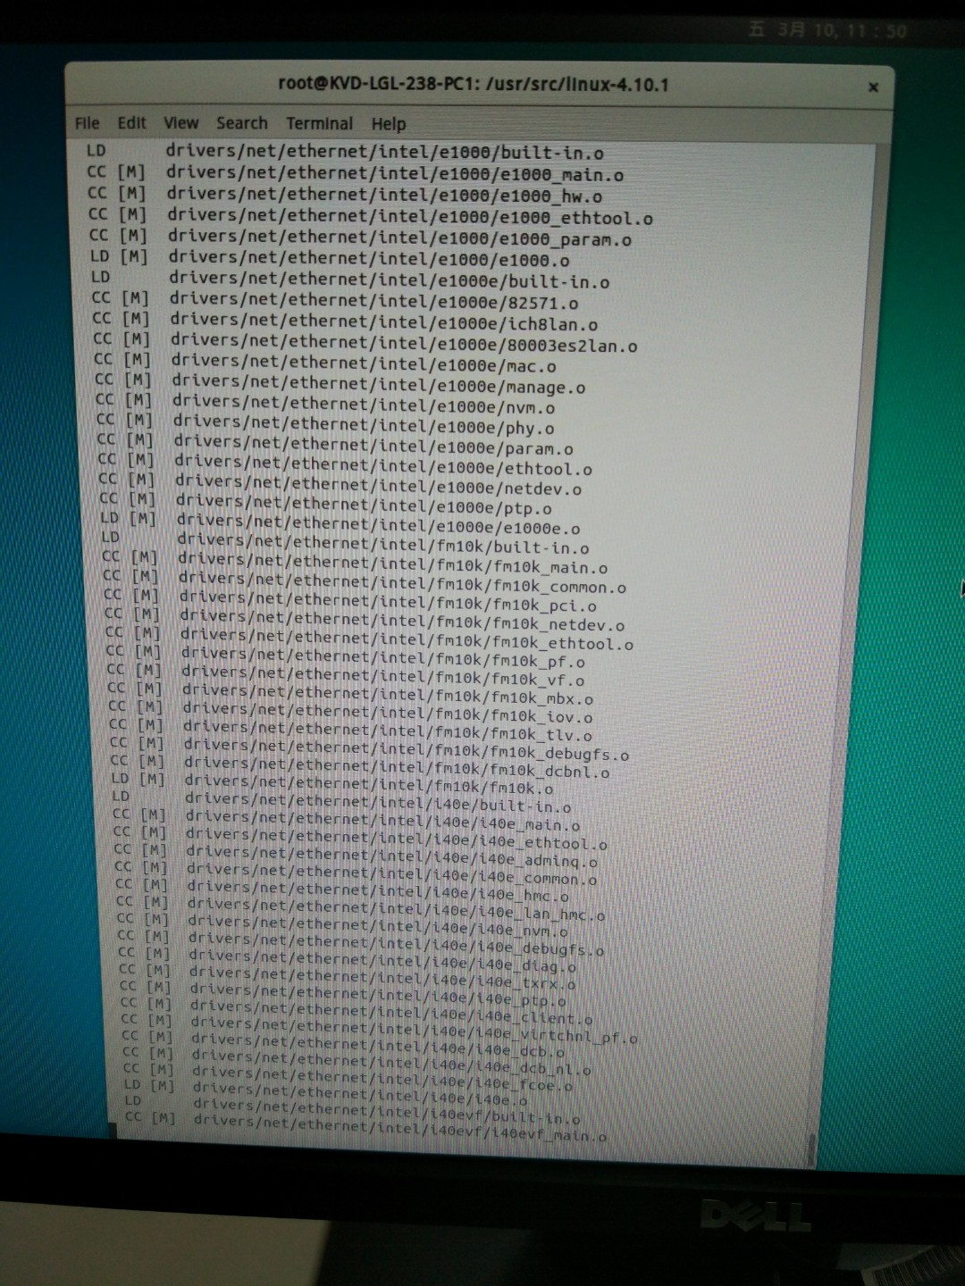

如图，[M] 表示编译模块。

5、安装模块
模块编译完成后，要放置到 /lib/modules/ 目录下
make modules_install
输入该命令即可。

6、安装内核
安装内核就是要把编译好的内核镜像移动到系统的内核目录内，具体是安装到 /boot 目录内。

cp arch/x64/boot/bzImage /boot/vmlinuz-4.10.5vbird 移动核心
cp .config /boot/config-4.10.5vbird 备份配置文件
chmod a+x /boot/vmlinuz-4.10.5vbird 赋予新内核执行权限
cp System.map /boot/System.map-4.10.5vbird 相关配置文件
gzip -c Module.sysvers > /boot/sysvers-4.10.5vbird.gz
restorecon -Rv /boot

7、编辑开机菜单grub
安装完新内核，需要更新grub配置文件，这样才能再下一次启动系统时，识别并启动新内核。

grub2-mkconfig -o /boot/grub2/grub.cfg

首先出现 Found linux image: /boot/vmliniuz-4.10.5vbird ，则说明grub更新配置文件时，识别到了新编译的内核。

8、重新启动，启动新内核
经过漫长的过程，终于可以启动新内核了。
进入新内核的shell，可以输入：
uname -a
查看内核版本详细信息。

- 实验总结
通过本次实验，我学习了Linux的内核编译技术及相关的知识。对Linux一切皆文件的内涵有了更加深入的理解。

